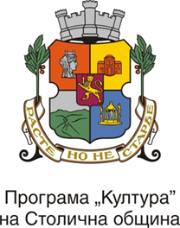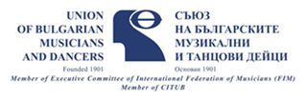

Народно читалище "Академик Андрей Стоянов"
обявява

конкурс "Пианото"
Цели: провокиране на творческите търсения на децата и младежите, насочване на интереса им към приноса за развитието на музикалното изкуство и клавирното творчество на композитори, чиито годишнини отбелязваме през 2020 година – Андрей Стоянов, Фредерик Шопен, Пьотр Илич Чайковски и Лудвиг ван Бетовен.
Конкурсът ще се проведе в следните направления:
- литературно съчинение или есе на тема „Какво ми нашепва пианото“. Обем до 2000 думи.
- компютърна презентация, изработена в програма по избор. Обем до 20 слайда.
Съдържанието да е свързано с приноса за развитието на музикалното изкуство и клавирното творчество на Андрей Стоянов, Фредерик Шопен, Пьотр Илич Чайковски и Лудвиг ван Бетовен.
Условия за участие:
В конкурса могат да участват ученици от всички училища, с изключение на ученици от училищата по изкуствата с профил музика. Конкурсът е индивидуален. Всеки от участниците има право да участва с не повече от две творби в категория.
Класирането ще се извърши в три възрастови групи:
- от I до IV клас;
- от V до VII клас;
- от VIII до XII клас
Награди:
Всички участници ще получат диплом за участие, а класиралите се на I, II и III място – медал. Ще бъде присъдена специална награда „Андрей Стоянов“ във всяка категория.
Ще бъде присъдена колективна награда на училището, от което са участвали най-голям брой ученици в конкурса.
Място и дата на провеждане:
До 30.11.2020 г., 17,00 ч. на e-mail: pianoto2020@abv.bg изпращане на следната информация: три имена на участника, училище, клас, име на преподавател, телефон, e-mail. Конкурсните творби се изпращат като прикачен файл.
Награждаване на 15.11.2020 г., 11,30 ч., зала НМА „Проф. П. Владигеров“, бул. „Евлоги и Христо Георгиеви” № 94 (карта).
Справки и запитвания: тел. 0894 722 758 Надежда Милева

Проектът се реализира с съдействието на Столична програма "Култура" 2020 г. и НМА "Проф. Панчо Владигеров"

